要素集聚对科技与金融耦合系统脆弱性影响研究

王仁祥，沈兰玲，谢文君
（武汉理工大学经济学院，湖北武汉 430070）

摘要：从外部环境、内部结构和耦合效益3个方面构建指标体系，测算2001－2017年我国区域科技与金融耦合系统脆弱性指数。首先构建动态面板模型，研究表明：人才要素集聚能有效降低科技与金融耦合系统脆弱性，技术要素和科技与金融耦合系统脆弱性呈正相关关系，其【指哪个要素？】显著性相对较低；东部地区的人才、金融资本集聚和科技与金融耦合系统脆弱性呈负相关关系，技术集聚与之呈正相关关系；中西部地区金融资本是科技与金融耦合系统脆弱性降低的主要驱动力。其次构建空间计量模型考虑空间影响，研究表明：科技与金融耦合系统脆弱性表现出显著的空间集聚状态，存在正向溢出效应，人才集聚能够降低周边地区科技与金融耦合系统脆弱性，金融资本集聚则产生阻滞效应。
关键词：要素集聚；科技与金融；耦合；脆弱性
中图分类号：F830 文献标志码：A 文章编号：1000-7695（2020）22-0000-00

Impact of Factors Agglomeration on the Vulnerability of Technology and Finance
Coupling System

Wang Renxiang, Shen Lanling, Xie Wenjun
(School of Economics, Wuhan University of Technology, Wuhan 430070, China)

Abstract: This paper constructs the index system from three aspects: external environment, internal structure and coupling benefit, and calculates the vulnerability index of regional technology and finance coupling system in China from 2001 to 2017. Firstly, the dynamic panel model is constructed, and the research shows that the talent factor agglomeration can effectively reduce the vulnerability of technology and finance coupling system, and the technical factor and the vulnerability of technology and finance coupling system are positively correlated, its significance is relatively low; there is a negative correlation between talent, financial capital agglomeration and the vulnerability of technology and finance coupling system in the eastern region, and technology agglomeration is positively correlated; financial capital in the central and the western regions is the main driving force to reduce the vulnerability of technology and finance coupling system. Secondly, the spatial measurement model is constructed to consider the spatial impact, the research shows that the vulnerability of technology and finance coupling system shows a significant state of spatial agglomeration, and there is a positive spillover effect; talent agglomeration can reduce the vulnerability of technology and finance coupling system in surrounding areas, financial capital agglomeration has a blocking effect.
Key words: factors agglomeration; technology and finance; coupling; vulnerability

收稿日期：2020-01-28，修回日期：2020-04-28
基金项目：国家社会科学基金项目“科技创新与金融创新耦合机理、效率及模式研究”(13BJY023)
金融和生产力的适配程度决定着一个地区的可持续发展水平。如何实现科技与金融的有效匹配和深度耦合，推动经济持续增长，是我国需要面对的现实问题。随着我国经济发展步入新常态，推动科技金融发展以实现产业结构升级转型和形成经济发展新动力成为了学术界和政府部门关注的重点。2016年国务院印发的《“十三五”国家科技创新规划》强调要发挥金融创新对科技创新创业的重要助推作用，完善科技与金融结合机制。党的十九大报告也指出，要着力加快建设实体经济、科技创新、现代金融、人力资源协同发展的产业体系。随着金融与科技系统耦合不断取得进步，其除了促进经济增长，也表现出一定的负面作用。Beck^{[1]}研究表明金融创新会对金融稳定带来冲击，科技与金融耦合脆弱性突显；王仁祥等^{[2]}指出科技金融耦合脆弱性产生的根源在于条件约束下资本、技术、信息等资源无法实现完美匹配。另一方面，我国各地区加大对企业技术创新的支持力度，加快引导人才、技术等要素向企业集聚，以推进科技与金融的深度耦合。那么，人才、金融资本、技术等要素集聚对科技与金融耦合系统脆弱性有什么样的影响，发挥着何种作用，各区域要素集聚的作用效果如何?本文针对这些问题，从区域要素禀赋异质性视角切入，分析其对区域科技与金融耦合系统脆弱性的影响机制，力图控制和降低我国区域科技与金融耦合系统脆弱性，推动经济可持续性发展。
1 相关研究述评
国外学术界对脆弱性的研究起步较早，最初源于流行病学理论，指的是某一区域爆发流行病的可能性，后逐渐被用到自然灾害、生态等领域^{[3]}，如Uitto ^{[4]}首先从地理学角度探讨脆弱性的社会层面，以发展概念和预测方法为目的建立社会脆弱性模型，并提出了重要的城市脆弱性不均衡的地理问题；Seidl等^{[5]}采用“社会-生态系统”的概念，通过运用生态系统建模和多准则决策分析的方法，建立了全面的脆弱性分析结构框架，提出适应性和多物种种植管理模式，大大降低了森林生态的脆弱性。后期脆弱性逐步应用在金融领域，但相关研究依旧较少，如Dell'Ariccia等^{[6-7]}通过建立信贷市场模型考察银行与借款人之间的不对称问题，认为确定银行的贷款标准有利于确定提供信贷的数量和经济系统稳定，信贷强劲扩张会导致金融脆弱性；Beck等^{[8]}根据1996－2010年32个国家的数据发现，不同的金融创新措施会影响银行脆弱性和银行经营绩效，这些影响在证券市场规模更大、监管框架更为严格的国家更为明显。
对于科技与金融耦合系统脆弱性的研究大多集中于国内。早期的研究主要集中在子系统脆弱性方面，特别是金融系统脆弱性，如鲁莹^{[9]}认为是货币资金独特的运动规律和金融业自身运作机制的缺陷诱发了金融脆弱性，我国金融脆弱性的表现形式是信用脆弱、流动性脆弱和道德脆弱；张元^{[10]}基于金融机构流动性错配的视角，从金融机构吸入、配置、放大流动性3个方面解释金融脆弱性的形成机理。后期的研究逐步转向科技与金融耦合系统的脆弱性，主要从指标体系构建和影响因素两个方面出发。指标体系构建方面，王仁祥等^{[2]}从广义虚拟经济视角出发，基于耦合系统内部结构为表征的实体子系统脆弱性和广义虚拟环境基础、耦合系统功能效率为测评工具的虚像子系统脆弱性3个维度，构建科技创新与金融创新耦合系统脆弱性指数；王仁祥等^{[11]}从敏感性和恢复力两个特征出发构建耦合系统脆弱性评价函数，这些指标体系从各自不同的侧重点出发对脆弱性进行了深入细致的研究。影响因素方面，已有文献多从创新能力和创新效率层面考虑要素集聚对科技与金融系统的影响，如齐亚伟等^{[12]}分析环境约束下要素集聚对区域创新能力的影响，实证表明人力资本集聚通过溢出效应增强了知识创造和知识获取能力，对区域创新能力表现出明显的促进作用；周杰文等^{[13]}分析创新要素集聚对绿色经济效率的影响，发现R&D经费对绿色经济效率具有抑制作用，R&D人员促进了绿色经济效率的提高，且控制变量对不同区域的绿色经济效率影响各异；吴光俊^{[14]}认为要素扭曲抑制了市场资源流动与配置效率，一旦出现扭曲现象，会降低科技与金融融合效率，突显脆弱性。
通过对国内外研究进行梳理，可以看出关于科技与金融耦合系统脆弱性的研究还处于初步阶段，理论体系与经验研究有待进一步改进和完善，且鲜少有文献从区域要素异质性的角度研究科技与金融耦合系统脆弱性。基于此，本文从要素集聚角度出发，对人才、金融资本、技术等要素集聚进行度量，并构建计量经济模型，分析要素集聚对我国区域科技与金融耦合系统脆弱性的作用机制与影响效果。
2 要素集聚对科技与金融耦合系统脆弱性的影响机制
科技与金融耦合系统的脆弱性是一种自然属性，其本质是科技与金融耦合系统在内外部因素作用下，耦合系统规模、结构、效益发生突变所表现出的不可持续发展状态。科技与金融耦合的持续发展离不开人才、金融资本、技术等要素，要素在区域内集聚，不仅作用于科技、金融子系统发挥独立联动性功效，还通过要素之间连接互动，共同作用于整个耦合系统发挥共同体联动性功效，有助于降低系统脆弱性，以实现科技与金融耦合系统的可持续性、高质量发展。按照作用层次的不同，要素集聚对科技与金融耦合系统脆弱性的影响可分为效应机制和协同机制。
- 效应机制指的是人才、金融资本和技术要素通过发挥个体集聚优势对科技与金融子系统产生影响，耦合系统表现出独立联动性，主要强调不同子系统的独立性而弱化整体性。金融、科技行业具有一定的准入门槛，金融活动的风险性和科技活动的创新特质使人才、金融资本和技术要素对耦合系统脆弱性的作用更为凸显。
人才要素是耦合系统脆弱性降低的基础。作为专业化知识的载体，区域内人才要素数量是否充足、结构是否合理，直接决定了地区科技企业和金融企业的发展规模。一方面，人才要素通过集聚发挥知识溢出效应，缓解了由于地理空间而形成的科技与金融专业知识传播难问题，有效降低了专业知识传播成本；另一方面，人才集聚更易激发科技与金融企业内部、企业之间的竞争性和合作性，通过彼此竞争、合作实现优胜劣汰，实质上产生了对科技创新与金融创新的定向选择。
金融资本要素是耦合系统脆弱性降低的外在推动力，利润最大化目标驱使资本在区域内积累形成集聚。金融资本集聚在市场信息不对称情况下存在资金盈余，对中介功能的需求增多推动着地区金融体系不断扩展和提升，通过金融机构种类、规模的扩大形成专业化供应网络，发挥内部规模经济作用推动金融系统的高效发展。资本的逐利性要求并利用金融体系降低信息成本的优势进行资源配置，而科技企业的高盈利性吸引资金流入。金融资本发挥外部规模经济效应向科技企业提供投融资便利，从而支持长期的科技系统的可持续性发展，有利于降低耦合系统的脆弱性。
技术要素是耦合系统脆弱性降低的内在推动力。科技子系统和金融子系统均存在瓶颈，其中最典型的是技术瓶颈，瓶颈的约束限制耦合系统的可持续发展、凸显脆弱性，而技术要素的集聚通过科技系统的学习效应和技术溢出，实现科技企业生产可能性边界提高，有效拓宽科技系统的发展空间。科技创新支撑的金融创新会极大地提高金融效率、发挥乘数效应，从根本上改变金融机构的服务方式。技术要素的集聚通过打破技术瓶颈形成具有新的规模、结构和功能的耦合子系统，通过耦合的链级效应推动优化，是实现科技与金融耦合系统脆弱性降低的内在推动力。
要素集聚对科技与金融耦合系统脆弱性的降低也存在着负向作用。人才要素的拥挤效应，即个体在有限的资源条件下呈现恶性竞争；金融资本的不经济效应，即金融资源过剩呈边际收益递减，资金供给弹性降低导致挤掉原有利润空间；技术集聚带来的模仿难度和模仿成本的降低会增加行业趋同性，形成模仿驱逐创新的集聚内“柠檬市场”，均不利于金融与科技耦合系统的可持续发展。要素集聚的正向效果和负向效果共同作用于科技与金融耦合系统，要素之间的合理匹配和相互协调会扩大正向作用，有助于耦合系统脆弱性的降低；反之，则会放大负效应。一旦要素的之间的供需不匹配累积到从量变形成质变，则负面效果会压制正效益，反而提高科技与金融耦合系统的脆弱性。要素集聚微观效应机制如图1所示。

图1内：“竞合作用”的“用”字，不应独字成行，调整。
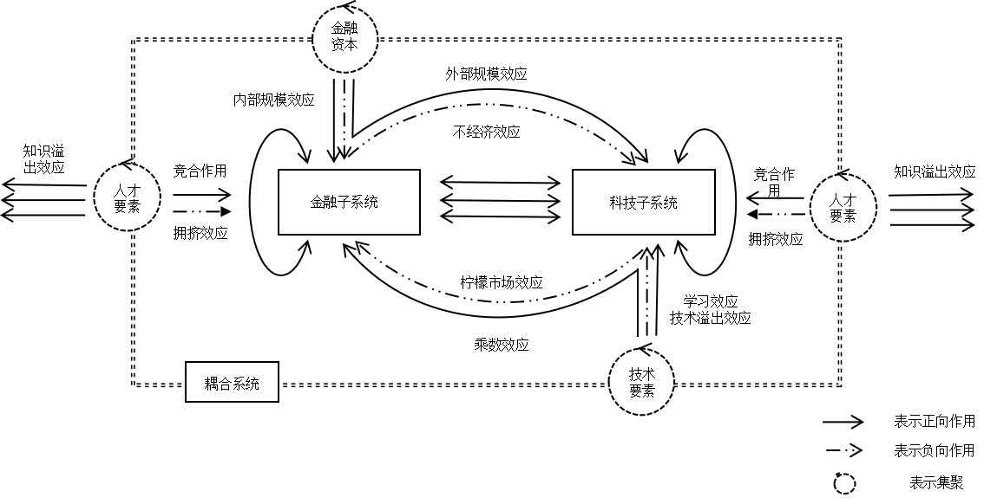
图1 科技与金融耦合系统要素集聚微观效应机制

（2）协同机制指的是要素通过多样化协同集聚，即各类要素协调匹配、互动连接形成一个有序结构，并协同发挥共同集聚效应，以降低科技与金融耦合系统脆弱性，实现可持续性发展的过程。耦合系统表现出共同体联动性，主要强调耦合共同体的整体性而削弱独立性。要素在区域内通过多样化协同集聚表现出系统整体性，通过人力、金融资本、技术等一系列要素间的互动连接形成一个新的整体，以新的功能作用于系统，并非要素的简单相加。
从热力学角度来看，当科技与金融耦合系统受到外部冲击导致脆弱性凸显时，耦合系统会从一种平衡态转变到非平衡态，产生正熵流；人力、资本、技术等要素通过市场机制在区域内集聚，连接匹配形成协同集聚，产生输入耦合系统的负熵流，发挥“带动+纽带”作用，使科技与金融耦合系统有序化、组织化，实现脆弱性的降低。例如，金融危机爆发后，金融疲软致使科技与金融耦合系统的脆弱性凸显，而后人力、资本、技术等要素协同集聚推动的科技金融与金融科技的发展为耦合系统注入新的活力源泉，带动科技的创新和发挥金融的支持作用，有缓解脆弱性凸显问题，实现科技与金融耦合系统的可持续性发展。
要素通过协同集聚对科技与金融耦合系统的结构进行改进，从而实现效益最优、脆弱性降低的过程，主要体现为“功能的紧凑化”和“体系的网络化”。协同集聚在一定程度上促进要素不断往有利于降低科技与金融耦合系统脆弱性的方向集聚，控制要素之间的匹配和变化，逐渐形成一个个种类均衡、供需匹配的要素单元，要素单元之间关联组成网络化体系从内部和外部共同影响科技与金融耦合系统。通过这种针对性集聚，使要素单元功能发挥到最佳，结合科技与金融耦合系统的发展情况达到降低耦合系统脆弱性目的。
3 模型设计与数据说明
3.1 科技与金融耦合系统脆弱性指数测算模型
目前，耦合系统脆弱性评价体系在学术界仍未达成共识，鉴于科技子系统的创新特征、金融子系统的风险性以及科技与金融耦合系统的复杂性，本文参考王岩等^{[15]}提出的城市脆弱性指标体系构建方法和王仁祥等^{【补著录文献序号】}构建的科技与金融耦合系统脆弱性评价体系，从外部环境、内部结构、耦合效益3个维度，遵循主导性、科学性、系统性、可量化性等原则选取指标，构建区域脆弱性综合评价指标体系（见表1）。

表1 科技与金融耦合系统脆弱性评价指标体系
维度 | 系统层 | 指标层 | 指标描述 | 指标正负性
外部环境脆弱性 | 经济环境 | 经济基础 | 人均GDP | −
外部环境脆弱性 | 经济环境 | 经济结构 | 第三产业增加值所占比重 | −
外部环境脆弱性 | 经济环境 | 市场开放程度 | 进出口额/GDP | −
外部环境脆弱性 | 经济环境 | 政府创新支持 | 财政科学支出/总财政支出 | −
外部环境脆弱性 | 社会环境 | 教育支持力度 | 教育经费/总财政支出 | −
外部环境脆弱性 | 社会环境 | 知识产权保护力度 | 立法水平×执法水平 | −
外部环境脆弱性 | 社会环境 | 基础设施覆盖率 | 每km²长途光缆线路长度 | −
外部环境脆弱性 | 社会环境 | 可持续发展能力 | 每万元GDP电力消耗量 | −
内部结构脆弱性 | 科技子系统 | 研发人力投入 | 每百万人中的研发人员数 | −
内部结构脆弱性 | 科技子系统 | 研发资金投入 | 研发经费支出/GDP | −
内部结构脆弱性 | 科技子系统 | 专利产出 | 每万人中的专利授权数 | −
内部结构脆弱性 | 科技子系统 | 科技活动成果 | 国外技术引进合同金额/GDP | −
内部结构脆弱性 | 金融子系统 | 金融规模水平 | 金融资产总额/GDP | −
内部结构脆弱性 | 金融子系统 | 金融服务水平 | 保险深度 | −
内部结构脆弱性 | 金融子系统 | 金融发展水平 | 贷款增速 | −
内部结构脆弱性 | 金融子系统 | 资金配置效率 | 金融机构贷款余额/存款余额 | −
耦合效益脆弱性 | 系统耦合效益 | 科技创新效益 | 技术市场成交额/GDP | −
耦合效益脆弱性 | 系统耦合效益 | 金融创新效益 | 金融业增加值/GDP | −
耦合效益脆弱性 | 系统耦合效益 | 耦合效益 | 信息技术发展指数 | −

3.2 变量说明与数据来源
3.1.1 被解释变量
根据表1所构建的指标体系，从外部环境脆弱性、内部结构脆弱性、耦合效益脆弱性3个维度测算出科技与金融耦合的脆弱性指数V。评价指标体系中各指标单位、量纲存在差异，为统一标准，采用极差变化进行标准化处理。所有的指标均为负向指标，则运用如下公式：$r_{k}^{i}=\frac{f_{\text{max}}−f_{k}^{i}}{f_{\text{max}}−f_{\text{min}}}$进行标准化处理，使所有的指标均落在[0,1]内。并运用熵值法计算各指标权重，测度科技与金融耦合系统的脆弱性指数V。
3.1.2 解释变量
基于要素集聚特性，依据科技与金融耦合系统脆弱性特征，参考陶长琪等^{[16]}的研究做法，本文从人才、金融资本和技术3个角度测度要素集聚对耦合系统脆弱性影响。具体测度方法如下：
（1）人才要素集聚（LJ）。受教育程度是衡量人才的重要指标，本文参考陈得文等^{[17]}的度量方法，使用大专及以上受教育程度的人口数量来衡量区域人才要素存量。区位熵是衡量专业化的重要指标，可充分比较不同地区人才要素集聚程度，确定该地区人才要素集中状况在全国所处的位置^{[18]}。综上所述，本文运用区位熵系数测算我国人才要素的区域集聚度，计算公式如下：
$J_{\text{it}}=\frac{{X_{\text{it}}}/{Y_{\text{it}}}}{{\sum{X_{\text{it}}}}/{\sum{Y_{\text{it}}}}}$ （1）
式（1）中；X为区域内大专及以上受教育程度的人口数量；Y为区域内的总人口数量【GDP？】。$J_{\text{it}}$大于1，说明区域人才集聚水平较高；$J_{\text{it}}$小于1，说明区域人才集聚水平较低。
（2）金融资本要素集聚（KJ）。金融资本的投资是一个不断累积的过程，在积累的过程中也存在着集聚现象，本文用区域物质资本存量来表现金融资本要素的集聚程度。依据张军等^{[19]}、单豪杰^{[20]}等的研究思想，使用永续盘存法计算区域物质资本存量：
$K_{\text{it}}=I_{\text{it}}P_{\text{it}}+(1−δ_{\text{it}})K_{\text{it}−1}$ （2）
式（2）中：K为资本存量；I为固定资产投资额；P为固定资产投资价格指数；借鉴单豪杰^{[20]}的计算方法，将物质资本折旧率定为$δ_{\text{it}}$=9.6%，其中2001年的资本存量K的衡量是，2002年的资本形成总额比上折旧率与1953－1957年固定资产投资形成平均增长率之和。同样，金融资本要素集聚也采用区位熵度量，X为区域内人均固定资本存量，Y为区域内人均GDP。
（3）技术要素集聚（AJ）。科技的商品经济化程度在一定程度上可以反映技术要素的发展情况，本文拟采用区域高技术产业主营业务收入作为代理指标。同样，技术要素集聚也采用区位熵度量，X为区域内高技术产业主营业务收入人均化衡量，以消除区域间由人口规模而造成的影响，Y为区域内人均GDP。
3.1.3 控制变量
除上述核心解释变量外，模型还纳入了一些其他变量，以控制区域异质性带来的影响：地区经济水平（fin），用地区财政收入占GDP比重来表示；政府干预（gov），用各区域政府采购额占GDP比重来表示；地区市场化进程（markets），采用樊纲^{【补著录文献来源】}主编的《中国分省份市场化指数报告》中发布的市场化指数总评分表示；可持续发展能力（energy），用每万元GDP能耗总量表示；信息发展水平（post），用区域邮电业务总值占GDP比重表示。
各变量描述性统计如表2所示。
表2 回归变量描述性统计
类型 | 变量 | 样本数/个 | 均值 | 标准差 | 最小值 | 最大值
被解释变量 | V | 510 | 0.401 9 | 0.081 0 | 0.189 3 | 0.889 3
核心解释变量 | LJ | 510 | 1.155 8 | 0.738 8 | 0.332 6 | 6.660 7
核心解释变量 | KJ | 510 | 1.083 0 | 0.222 2 | 0.745 3 | 2.157 4
核心解释变量 | AJ | 510 | 0.683 7 | 0.754 2 | 0.012 7 | 3.979 3
控制变量 | fin | 510 | 0.104 1 | 0.037 9 | 0.048 1 | 0.251 2
控制变量 | gov | 510 | 0.148 8 | 0.040 0 | 0.084 5 | 0.297 3
控制变量 | markets | 510 | 6.275 6 | 1.924 7 | 2.370 0 | 11.710 0
控制变量 | post | 510 | 0.051 5 | 0.022 3 | 0.014 3 | 0.119 0
控制变量 | energy | 510 | 1.221 8 | 0.733 9 | 0.254 6 | 4.524 4

基于实际数据的可获得性，本文选取我国30个省、自治区、直辖市（未含西藏和港澳台地区）为样本，具体如表3所示。选取2001－2017年的面板数据进行实证分析，相关数据来源于历年《中国统计年鉴》《中国科技统计年鉴》《中国金融年鉴》《中国高技术产业统计年鉴》等。
表3 样本分类
类别 |  | 样本数/个 | 样本省份
东部 |  | 11 | 北京、天津、河北、辽宁、上海、江苏、浙江、福建、山东、广东、海南
中西部 | 中部 | 8 | 山西、吉林、黑龙江、安徽、江西、河南、湖北、湖南
中西部 | 西部 | 11 | 内蒙古、广西、重庆、四川、贵州、云南、陕西、甘肃、青海、宁夏、新疆

4 实证分析
4.1 指数分析
根据前文构建的评价体系，测算出2001－2017年我国区域科技与金融耦合系统脆弱性指数，并以4年为一个跨度进行分割，平均脆弱性指数如表4所示。从数值上看，大多数区域的脆弱性指数位于[0.3,0.5]，属于中度脆弱，北京、上海等少数东部地区表现为低度脆弱，宁夏、新疆等地区表现出高度脆弱；从趋势上看，2001－2017年区域科技与金融耦合系统脆弱性指数前期呈逐年降低，近期有增长趋势：2001－2004年期间的平均脆弱性指数为0.450 9，2005－2008年略微下降至0.417 1，2009年后整体脆弱性有了明显的改善，2009－2012年下降至0.372 9，而2013－2017年脆弱性指数略微上升至0.373 8。
表4 样本区域科技与金融耦合系统脆弱性指数
省份 | 2001－2004年 | 2005－2008年 | 2009－2012年 | 2013－2017年 | 整体平均
北京 | 0.292 2 | 0.238 6 | 0.203 4 | 0.208 9 | 0.235 8
天津 | 0.355 4 | 0.327 9 | 0.300 0 | 0.288 3 | 0.317 9
河北 | 0.444 2 | 0.433 9 | 0.386 9 | 0.428 4 | 0.423 4
山西 | 0.415 0 | 0.413 7 | 0.375 1 | 0.359 4 | 0.390 8
内蒙古 | 0.432 9 | 0.454 1 | 0.433 4 | 0.401 4 | 0.430 4
辽宁 | 0.411 1 | 0.403 8 | 0.382 6 | 0.396 2 | 0.398 4
吉林 | 0.412 3 | 0.413 7 | 0.411 8 | 0.417 2 | 0.413 8
黑龙江 | 0.492 2 | 0.442 6 | 0.410 7 | 0.431 1 | 0.444 1
上海 | 0.329 4 | 0.294 3 | 0.242 0 | 0.251 5 | 0.279 3
江苏 | 0.383 4 | 0.350 3 | 0.303 9 | 0.299 3 | 0.334 2
浙江 | 0.423 8 | 0.335 6 | 0.286 3 | 0.418 7 | 0.366 1
安徽 | 0.421 1 | 0.428 5 | 0.390 8 | 0.383 3 | 0.405 9
福建 | 0.376 7 | 0.374 6 | 0.327 2 | 0.329 6 | 0.352 0
江西 | 0.484 2 | 0.455 0 | 0.404 2 | 0.383 6 | 0.431 7
山东 | 0.423 1 | 0.408 6 | 0.357 1 | 0.349 1 | 0.384 5
河南 | 0.490 1 | 0.4816 | 0.413 1 | 0.412 6 | 0.449 3
湖北 | 0.503 7 | 0.438 7 | 0.395 4 | 0.404 7 | 0.435 7
湖南 | 0.474 9 | 0.460 7 | 0.423 4 | 0.426 7 | 0.446 4
广东 | 0.395 6 | 0.343 5 | 0.295 7 | 0.320 1 | 0.338 7
广西 | 0.460 5 | 0.428 8 | 0.377 4 | 0.366 0 | 0.408 2
海南 | 0.566 7 | 0.494 7 | 0.382 9 | 0.365 2 | 0.452 4
重庆 | 0.409 2 | 0.398 8 | 0.376 9 | 0.378 1 | 0.390 7
四川 | 0.492 7 | 0.442 8 | 0.393 2 | 0.401 8 | 0.432 6
贵州 | 0.451 2 | 0.414 5 | 0.368 5 | 0.369 3 | 0.400 9
云南 | 0.446 0 | 0.408 7 | 0.394 8 | 0.382 8 | 0.408 1
陕西 | 0.396 3 | 0.399 7 | 0.382 5 | 0.373 2 | 0.387 9
甘肃 | 0.563 0 | 0.461 0 | 0.429 2 | 0.382 7 | 0.459 0
青海 | 0.461 0 | 0.438 4 | 0.416 6 | 0.395 4 | 0.427 9
宁夏 | 0.737 5 | 0.514 9 | 0.410 0 | 0.404 6 | 0.516 8
新疆 | 0.580 6 | 0.611 4 | 0.505 5 | 0.484 6 | 0.545 5

4.2 动态面板回归
在模型设定方面，考虑科技与金融耦合系统脆弱性存在一定惯性，脆弱性的改善是一个连续的过程，故建立如下形式的动态面板模型进行分析：
$V_{\text{it}}=α_{0}+α_{1}V_{\text{it}−1}+α_{2}{\text{LJ}}_{\text{it}}+α_{3}{\text{KJ}}_{\text{it}}+α_{4}{\text{AJ}}_{\text{it}}+α_{5}Z_{\text{it}}+ε_{\text{it}}$ （3）
式（3）中：V为科技与金融耦合系统的脆弱性；V_{t-1}为脆弱性的1阶滞后变量；解释变量LJ、KJ、AJ分别表示人才、金融资本、技术要素集聚水平；Z为其他控制变量；$ε_{i,t}$为随机误差项，下标i和t分别表示个体和时间。
4.2.1 总体样本回归
表5分别采用OLS估计、固定效应模型、随机效应模型和两阶段系统GMM模型对要素集聚对科技与金融耦合系统脆弱性的影响进行回归分析。对于式（3）待估计的动态面板模型，OLS估计以及传统的面板模型估计方法（固定效应模型和随机效应模型）均无法获得有效的估计量，采用两步系统广义矩方法进行模型估计可以有效避免变量之间以及变量和残差之间可能存在的内生性问题^{[21]}。
从表5的结果可以看出，科技与金融耦合系统脆弱性1阶滞后项的系数显著为正，表明脆弱性具有连续性，前期的耦合系统的脆弱性会对后期产生影响，脆弱性的改善是个逐步的过程。其中，区域人才要素集聚与耦合系统脆弱性呈显著负相关关系，通过竞合作用发挥“1+1>2”功效能够缓解脆弱性凸显问题，集聚水平每增加1%可使脆弱性降低0.017%；技术集聚与耦合系统脆弱性呈正相关关系，但其仅在10%的水平下显著，这一方面表明我国技术集聚存在着“柠檬市场效应”，模仿性创新发挥的作用大于集聚所带来的学习、溢出效应，另一方面科技与金融的耦合不同于人地等耦合系统，是一种具有创新特质的耦合类型，科技企业创新发展所存在的高风险性和不确定性反而会阻碍耦合系统脆弱性的改善。金融资本集聚会增加耦合系统的脆弱性，但效应并不显著。该结果的产生可能解释为：（1）“量”，即不均衡的金融资本集聚。金融资本的集聚是一个逐渐积累的过程，其迅速转移能力较弱，不能及时满足资本需求使脆弱性升高；（2）“质”，即市场不能合理进行金融资源的配置所造成资源损失，如集聚过度而表现出不规模经济效应和拥挤效应。
控制变量中，经济水平和科技与金融耦合系统脆弱性呈显著负相关关系，表明地区经济的发展能够带动科技和金融行业的发展，提高耦合系统的效益从而改善脆弱性；政府干预变量静态回归系数为负、动态回归系数为正，说明现阶段政府干预未考虑到脆弱性所存在惯性，政策具有短期性、未兼顾长期可持续发展性，故从动态角度来看未发挥显著作用；制度环境变量（市场化进程）系数为正，但发挥的作用效果并不明显，影响作用相对较低，这可能与各地区市场化进程日趋完善、中介组织和法制环境都相对健全有关；社会环境变量中信息发展水平与耦合脆弱性的系数显著为负，可持续发展能力系数显著为正，表明提高地区信息水平和降低每万元GDP能耗总量均有利于缓解脆弱性问题。此外，表5中两阶段系统GMM模型通过了Sargan检验和二阶序列相关检验，证明模型估计过程中的工具变量选择恰当，且模型结果不受二阶序列相关影响，进而表明模型的估计是有效的。
表5 要素集聚对科技与金融耦合系统脆弱性影响的总体样本回归结果
变量 | OLS | FE | RE | 两阶段GMM
Constant | 0.483*** | 0.338*** | 0.385*** | 0.131**
 | (22.54) | (11.51) | (14.91) | (2.48)
L.V |  |  |  | 0.579***
 |  |  |  | (5.24)
LJ | −0.025*** | −0.010 | −0.022*** | −0.017**
 | (−5.64) | (−1.27) | (−3.34) | (−2.16)
KJ | −0.008 | 0.029** | 0.026** | 0.018
 | (−0.66) | (2.25) | (2.12) | (1.01)
AJ | −0.026*** | 0.002 | −0.009 | 0.021*
 | (−6.19) | (0.36) | (−1.61) | (1.76)
fin | −0.482*** | −0.371*** | −0.412*** | −0.269*
 | (−7.37) | (−4.26) | (−5.17) | (−1.85)
gov | 0.027 | −0.007 | −0.029 | 0.157
 | (0.37) | (−0.08) | (−0.35) | (1.17)
markets | −0.003* | 0.003* | 0.001 | 0.001
 | (−1.72) | (1.74) | (0.77) | (0.45)
post | −0.073 | −0.134 | −0.127 | −0.242*
 | (−0.74) | (−1.51) | (−1.43) | (−1.95)
energy | 0.031*** | 0.055*** | 0.052*** | 0.026*
 | (6.47) | (9.19) | (9.18) | (1.75)
Observations | 510 | 510 | 510 | 480
R² | 0.609 | 0.392 | 0.383
AR(2) |  |  |  | 0.550
Sargan |  |  |  | 0.241
注：1) *、**、***分别为系数在 10%、 5%和 1%的置信水平上显著；2)L.V是回归中对应被解释变量的1阶滞后项;(3)系数下方的括号里是对应的t值。下同。

4.2.2 分样本回归
由科技与金融耦合脆弱性测算结果可知，耦合脆弱性在区域之间存在着不均衡性，分区域层面及进行研究可以更为清楚地显示要素集聚作用机制。由于中部地区样本相对较少，本文将样本分为东、中西部两类地区，分别分析要素集聚对科技与金融耦合系统脆弱性影响。从表6可以看出，中西部地区耦合系统脆弱性1阶滞后项的系数依旧显著为正，东部地区显著性降低，说明中西部比东部更容易受到往期脆弱性的影响。一方面，从脆弱性测算角度来看，可能与东部的经济环境、科技和金融子系统的发展较快有关；另一方面，可能与中西部对于变化的适应性和恢复力相对较弱有关，脆弱性呈现较大黏性。对东部地区而言，人才和金融资本要素的集聚均对科技与金融耦合系统脆弱性呈显著负相关关系。通过对比显著水平可知，人才要素对缓解脆弱性突显问题的作用明显大于金融资本要素；技术要素集聚的系数显著为正，即东部地区技术集聚程度的增加会显著提高系统的脆弱性，可能是东部地区技术水平不能满足技术需求的提高，所造成的质量的层次【表意不明】，以及现阶段市场缺乏突破性创新。对中西部地区而言，人才要素、技术要素和科技与金融耦合系统脆弱性呈显著正相关关系，金融资本要素集聚呈显著正相关关系，表明中西部地区的科技与金融耦合脆弱性降低的主要驱动力仍然是金融资本，缺乏针对性的人才引进和技术引进政策可能会增加冗余。
表6 要素集聚对科技与金融耦合系统脆弱性影响的分样本回归结果
变量 | 东部 | 中西部
Constant | 1.308** | 0.132*
 | (2.29) | (2.08)
L.V | 0.438 | 0.659***
 | (1.03) | (6.13)
LJ | −0.306* | 0.185**
 | (−2.08) | (2.32)
KJ | −0.366 | −0.036*
 | (−1.32) | (−1.95)
AJ | 0.187* | 0.081*
 | (2.02) | (1.80)
fin | 10.291 | −0.871*
 | (1.80) | (−1.99)
gov | −8.877* | 0.207
 | (−1.98) | (1.30)
markets | −0.052 | −0.012***
 | (−1.59) | (−3.37)
post | −8.967* | 0.110
 | (−1.93) | (0.87)
energy | 0.487** | −0.017
 | (2.25) | (−1.08)
AR(1) | 0.269 | 0.001
AR(2) |  | 0.544
Sargan | 0.767 | 0.786
N | 176 | 304
Number of ID | 11 | 19

4.3 空间影响分析
由于区域层面的科技与金融耦合系统脆弱性存在着非均衡现象，分样本回归不能够完全考虑到空间异质以及溢出效应，进一步运用空间计量模型分析要素集聚对耦合系统脆弱性的空间层面影响，分别建立空间滞后模型（SAR）和空间误差模型（SEM）如下：
$V_{\text{it}}=ρ{\text{WV}}_{\text{it}}+α_{1}{\text{LJ}}_{\text{it}}+α_{2}{\text{KJ}}_{\text{it}}+α_{3}{\text{AJ}}_{\text{it}}+α_{4}Z_{\text{it}}+μ_{\text{it}}$
$μ_{\text{it}}={λWμ}_{\text{it}}+ε_{\text{it}}$ （4）
式（4）中：LJ_{it}、KJ_{it}、AJ_{it}为解释变量；Z_{it}为控制变量；W为n阶空间权重矩阵；ρ为空间相关系数；λ为空间误差系数。当ρ≠0且λ=0时，为空间滞后模型；当ρ=0且λ≠0时为空间误差模型。
4.3.1 空间自相关检验
先采用莫兰指数（Moran’s I）方法对科技与金融耦合系统脆弱性指数进行空间相关性检验，计算公式为：
$\text{Moran's}I=\frac{\sum_{i=1}^{n}{\sum_{j=1}^{n}{W_{i,j}(x_{i}−\overset{}{x})(x_{j}−\overset{}{x})}}}{S^{2}\sum_{i=1}^{n}{\sum_{j=1}^{n}{W_{i,j}}}}$ （5）
空间权重矩阵按照地理距离进行构建，即$\begin{matrix}W_{i,j}= \\ \left\{\begin{matrix}1/d^{2};i≠j \\ 0;i=j\end{matrix}\right.\end{matrix}$。其中：x_{i}为区域i的科技与金融耦合系统的脆弱性指数；$\overset{−}{x}$为均值；S²为方差；下标i、j分别为相应的省份。检验结果如表7所示，Moran’s I指数在2001－2015年均显著为正，表明我国区域科技与金融耦合系统的脆弱性存在显著的正向空间集聚性；而2016年和2017年指数为负，在近期脆弱性的空间集聚性减弱。从数值上看，呈先上升再下降，表明样本期间我国区域科技与金融耦合系统脆弱性集聚态势表现为从持续增强到逐渐减弱的发展过程。
表7 样本区域科技与金融耦合系统脆弱性指数空间自相关检验结果
年份 | Moran's I | 期望 | 标准差 | Z统计量 | P值
2001 | 0.076* | −0.034 | 0.073 | 1.521 | 0.064
2002 | 0.110** | −0.034 | 0.079 | 1.825 | 0.034
2003 | 0.149** | −0.034 | 0.093 | 1.975 | 0.024
2004 | 0.155** | −0.034 | 0.094 | 2.012 | 0.022
2005 | 0.145** | −0.034 | 0.092 | 1.941 | 0.026
2006 | 0.196*** | −0.034 | 0.092 | 2.509 | 0.006
2007 | 0.328*** | −0.034 | 0.093 | 3.888 | 0.000
2008 | 0.205*** | −0.034 | 0.091 | 2.622 | 0.004
2009 | 0.242*** | −0.034 | 0.092 | 2.993 | 0.001
2010 | 0.334*** | −0.034 | 0.093 | 3.978 | 0.000
2011 | 0.319*** | −0.034 | 0.094 | 3.757 | 0.000
2012 | 0.277*** | −0.034 | 0.091 | 3.418 | 0.000
2013 | 0.313*** | −0.034 | 0.093 | 3.759 | 0.000
2014 | 0.295*** | −0.034 | 0.091 | 3.614 | 0.000
2015 | 0.124** | −0.034 | 0.092 | 1.725 | 0.042
2016 | −0.026 | −0.034 | 0.094 | 0.087 | 0.465
2017 | −0.029 | −0.034 | 0.094 | 0.062 | 0.475

部分年份的Moran’s I指数散点图如图3所示，可见样本区域的空间集聚状态。其中，第一象限（HH区域）【阐明哪两方面双高。后同】为热点区，其中的区域与其周围地区的福利水平均较高，存在较强的空间正相关，即脆弱性高的区域存在集聚现象；第三象限（LL区域）为冷点区，其中的区域与其周围地区的福利水平均较低，也存在较强的空间正相关，即脆弱性低的区域存在集聚现象；第二象限（LH区域）和第四象限（HL区域）的区域自身福利与其周边地区空间差异程度较大，呈现空间负相关，异质性突出。从图3可以看出，大多数年份主要是北京、天津、上海、江苏、浙江、福建、山东等东部省份落入到LL区域；江西、湖北、湖南、四川、云南、甘肃、青海、宁夏、新疆等部分中部以及西部省份落入到HH区域，其他省份则表现出时间与空间上的异质性。
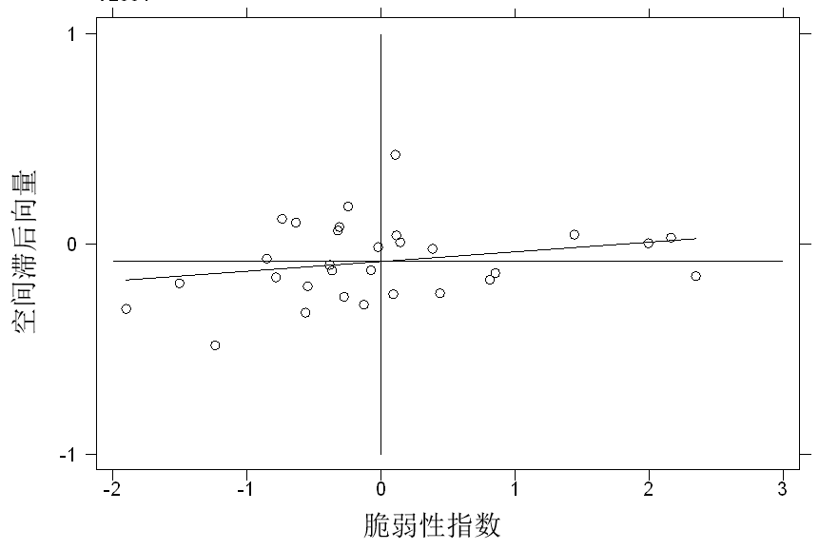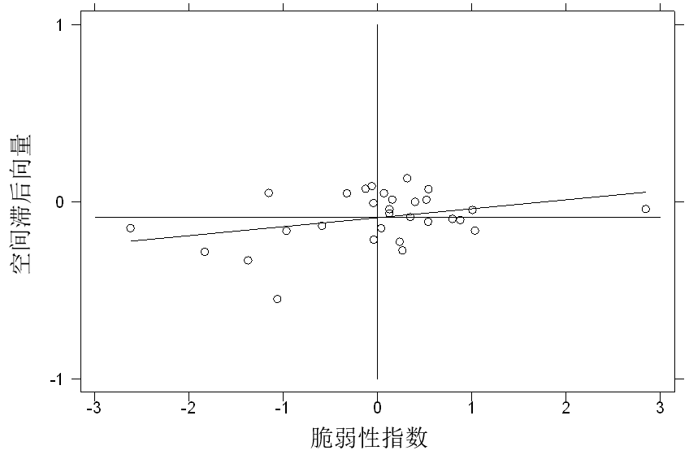
(a)2004年 (b)2008年
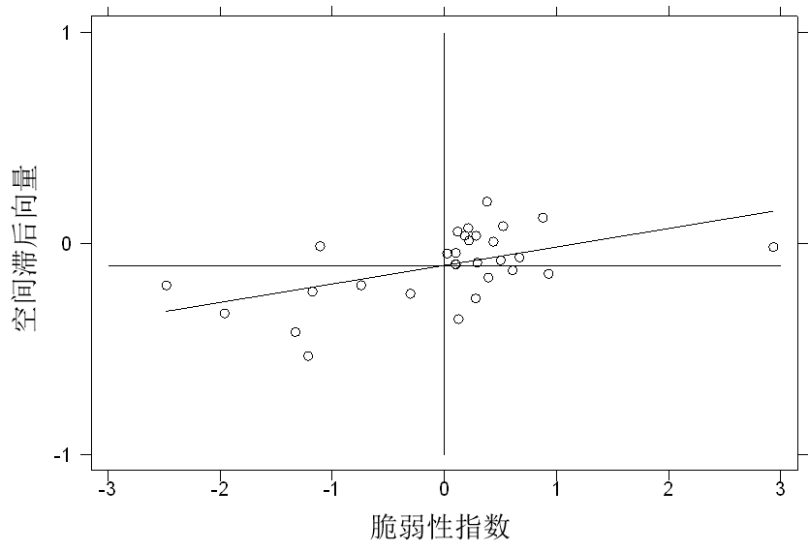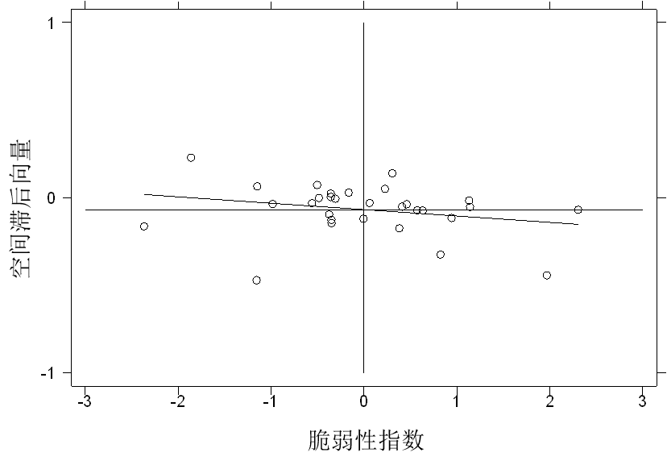
(c)2012年 (d)2017年
图3 样本区域科技与金融耦合系统脆弱性指数的莫兰散点图

4.3.2 空间计量回归
本文采用空间距离权重（1/d²）作为权重对空间计量模型进行估计，由Hausman检验可知统计值为42.59，P值为0.000，应采用空间固定效应模型。分别以空间距离权重（1/d）和空间邻近矩阵作为权重作为稳健性检验进行回归，结果如表8所示。通过对比SAR和SEM，发现SAR的对数似然值LogL和R²均高于SEM，说明空间滞后模型SAR拟合效果更好，能够提高估计有效性。从表8可知，空间自回归系数ρ显著为正，表明样本区域科技与金融耦合系统的脆弱性在空间上存在显著正向的溢出效应；人才集聚呈显著负相关关系，具有显著的负外部性和溢出作用，从而有效降低周边地区耦合系统的脆弱性；金融资本集聚系数显著为正，说明区域内金融资本的集聚或者金融中心等金融资源的形成对周边地区耦合系统脆弱性的降低具有阻滞效应，可能的原因是金融资本集聚所致力的高效率资源利用会对周围地区的金融机构和企业带来冲击，使得外围地区的金融业逐渐低迷产生的极化效应；技术要素系数并不具有显著性，这可能与技术集聚所带来恶性竞争和拥挤效应有关，削弱了学习效应和溢出效应，另一方面可能是技术要素集聚在空间层面上对科技与金融耦合系统脆弱性的作用并未充分发挥所致，东部经济、社会环境的完善程度远高于中西部，会产生要素的虹吸效应，造成要素的单向流动，不利于中西部地区要素的集聚，进而对耦合系统脆弱性的降低产生抑制作用。
表8 样本区域要素集聚对科技与金融耦合系统脆弱性影响的空间计量回归结果
变量 | 空间滞后模型SAR |  |  | 空间误差模型SEM
变量 | 1/d² | 1/d | 邻近权重 | 1/d² | 1/d | 邻近权重
LJ | −0.012* | −0.014** | −0.012 | −0.010 | −0.013** | −0.010
 | (−1.76) | (−2.05) | (−1.58) | (−1.52) | (−2.03) | (−1.37)
KJ | 0.023** | 0.021* | 0.025** | 0.022* | 0.019 | 0.028**
 | (2.00) | (1.86) | (2.15) | (1.79) | (1.62) | (2.10)
AJ | 0.003 | −0.001 | 0.004 | 0.005 | −0.001 | 0.002
 | (0.43) | (−0.02) | (0.66) | (0.71) | (−0.14) | (0.26)
fin | −0.141* | −0.081 | −0.202** | −0.024 | 0.070 | −0.195**
 | (−1.75) | (−1.05) | (−2.43) | (−0.27) | (0.88) | (−2.10)
gov | −0.103 | −0.108 | −0.049 | −0.158** | −0.180** | −0.048
 | (−1.31) | (−1.42) | (−0.61) | (−1.99) | (−2.42) | (−0.57)
markets | 0.001 | 0.001 | 0.001 | −0.001 | 0.001 | 0.001
 | (0.75) | (0.31) | (0.92) | (−0.43) | (0.12) | (0.60)
post | −0.021 | 0.014 | −0.067 | 0.342* | 0.490** | −0.007
 | (−0.27) | (0.19) | (−0.82) | (1.93) | (0.20) | (−0.06)
energy | 0.030*** | 0.017*** | 0.040*** | 0.029*** | −0.004 | 0.055***
 | (4.97) | (2.85) | (6.74) | (2.66) | (−0.38) | (8.37)
ρ | 0.492*** | 0.698*** | 0.334*** | 0.598*** | 0.831*** | 0.267***
 | (9.36) | (13.11) | (6.92) | (7.93) | (25.22) | (4.36)
LogL | 1 075.115 | 1 091.945 | 1 060.495 | 1 060.901 | 1 087.745 | 1 048.308
R² | 0.497 | 0.486 | 0.486 | 0.374 | 0.390 | 0.424
N | 510 | 510 | 510 | 510 | 510 | 510
ID | 30 | 30 | 30 | 30 | 30 | 30

5 结论与建议
本文基于2001－2017年我国区域的动态面板数据，运用熵值法测算出区域科技与金融耦合系统脆弱性指数，构建动态面板模型并采用系统GMM估计分别就国家和区域层面分析人才、金融资本和技术要素集聚对科技与金融耦合系统脆弱性的影响，再通过构建空间计量模型考虑空间异质性情况下要素集聚的影响。结论如下：第一，我国区域间科技与金融耦合系统脆弱性处于中度脆弱阶段，随着时间推移，脆弱性指数整体呈下降趋势，有明显的改善，但近期略微回升。第二，就全样本而言，人才要素与科技与金融耦合系统脆弱性指数呈显著负相关关系，能够有效缓解耦合系统脆弱性凸显问题；金融资本集聚会增加耦合系统的脆弱性，但效应并不显著；技术集聚与耦合系统呈正相关关系，显著水平相对较低。就分样本而言，中西部比东部更容易受到科技与金融耦合系统过往的脆弱性影响，表现出一定程度的黏性，东部的人才和金融资本要素集聚与耦合系统脆弱性呈负相关关系，人才要素对缓解耦合系统脆弱性凸显问题的效果大于金融资本要素，技术集聚与耦合系统脆弱性呈正相关关系，中西部的金融资本要素集聚是耦合系统脆弱性降低的主要驱动力。第三，我国科技与金融耦合系统脆弱性表现出显著的空间集聚效应，北京、天津等东部地区呈低低集聚，湖北、湖南、青海等中西部地区呈高高集聚，考虑到空间异质性，对科技与金融耦合系统脆弱性，人才要素集聚发挥出负外部性、金融资本集聚具有正向溢出效应、技术要素的空间效应并不明显。
依据上述研究结论，本文提出如下建议：首先，健全以市场为导向、产学研相结合的高端人才引进长效机制，注重专业性和复合型人才培养。通过人才长效引进机制，实现人才对科技与金融的可持续性服务，处理好以市场为导向的人才供需关系，通过产学研合作以及专业性和复合性人才的培养，加快科技与金融成果的转化。其次，健全多层次资本市场体系，完善金融市场机制。全样本和分样本回归的金融资本集聚作用差异意味着市场机制仍存在失灵，因此仍应加强完善金融市场体系，提高金融资本配置效率和公平性。通过建立更加健全的多层次资本市场调整金融资本配置结构，在保持金融业稳健发展的前提下实现体制改革，加速繁冗产业退出，避免盲目扩张，提高资本利用率，达到金融最优支持力度。第三，中西部地区应提高基础设施建设覆盖率，加强知识产权保护力度，为技术和人才集聚创造良好的制度环境和社会环境，科技企业加强引入国外技术，通过借鉴和转化实现技术进步，缩小地区间技术集聚差异；东部地区应着重研发技术，通过技术创造核心竞争力，带动科技和金融的可持续性发展。最后，政府通过合理手段进行干预，力争破除区域间要素的流动壁垒，通过合理配置发挥人才要素和技术要素的空间溢出效应，扩大低值集聚地区的辐射范围以降低整体耦合系统脆弱性水平；合理引导资本流向，改善资本过度集聚而产生的虹吸效应；各区域应进一步从多维度改善社会经济环境，调整要素规模和结构，实现区域均衡发展。

参考文献：

[1]BECK T. Finance, growth, and stability: lessons from the crisis[J].Journal of Financial Stability,2014,10(1):1-6.
[2]王仁祥,张晗,杨曼.科技创新与金融创新耦合系统脆弱性及政府干预[J].科技进步与对策,2018,35(7):1-8.
[3]杨懿,田里.经济脆弱性内涵演变与评价范式[J].学术探索,2015(6):68-72.
[4]UITTO J. The geography of disaster vulnerability in megacities[J].Applied Geography,1998,18(1):7-16.
[5]SEIDL R,RAMMER W,LEXER M J. Adaptation options to reduce climate change vulnerability of sustainable forest management in the Austrian Alps[J].Canadian Journal of Forest Research,2011,41(4):694-706.
[6]DELL'ARICCIA G, MARQUEZ R. Information and bank credit allocation[J].Journal of Financial Economics,2004,72(1):185-214.
[7]DELL'ARICCIA G, MARQUEZ R. Lending booms and lending standards[J].The Journal of Finance,2006,61(5):2511-2546.
[8]BECK T, CHEN T, LIN C, et al. Financial innovation: the bright and the dark sides[J].Journal of Banking and Finance,2016,72:28-51.
[9]鲁莹.我国金融脆弱性的深层剖析与金融稳定制度的构建[J].商业经济,2008(4):74-75.
[10]张元.金融脆弱性形成机理及其在中国的表现：流动性错配的视角[J].技术经济与管理研究,2015(9):110-113.
[11]王仁祥,付腾腾.科技与金融耦合系统脆弱性评价：基于湖北省的实证研究[J].科技管理研究,2019,39(6):35-40.
[12]齐亚伟,陶长琪.环境约束下要素集聚对区域创新能力的影响：基于GWR模型的实证分析[J].科研管理,2014,35(9):17-24.
[13]周杰文,张云,蒋正云.创新要素集聚对绿色经济效率的影响：基于空间计量模型的实证分析[J].生态经济,2018,34(6):57-62.
[14]吴光俊.要素扭曲、制度环境与科技金融脆弱性研究[J].北京邮电大学学报(社会科学版),2019,21(2):49-59.
[15]王岩,方创琳,张蔷.城市脆弱性研究评述与展望[J].地理科学进展,2013,32(5):755-768.
[16]陶长琪,周璇.要素集聚下技术创新与产业结构优化升级的非线性和溢出效应研究[J].当代财经,2016(1):83-94.
[17]陈得文,苗建军.人力资本集聚、空间溢出与区域经济增长：基于空间过滤模型分析[J].产业经济研究,2012(4):54-62，88.
[18]任英华,徐玲,游万海.金融集聚影响因素空间计量模型及其应用[J].数量经济技术经济研究,2010,27(5):104-115.
[19]张军,吴桂英,张吉鹏.中国省际物质资本存量估算:1952－2000[J].经济研究,2004(10):35-44.
[20]单豪杰.中国资本存量K的再估算:1952－2006年[J].数量经济技术经济研究,2008,25(10):17-31.
[21]马勇,陈雨露.金融杠杆、杠杆波动与经济增长[J].经济研究,2017,52(6):31-45.

作者简介：王仁祥(1961－)，男，湖北汉川人，教授，博士研究生导师，主要研究方向为金融创新与金融工程；沈兰玲(1997－)，通信作者，女，河南信阳人，硕士研究生，主要研究方向为金融创新；谢文君(1993－)，女，湖北襄阳人，博士研究生，主要研究方向为金融创新。

